|  |  |  |
| --- | --- | --- |
| **POSICIÓN DEL PACIENTE** | **MESA QUIRÚRGICA** | **ACCESORIOS DE MESA/ SEGURIDAD** |
| * Litotomía * Almohada/rodete en cabeza | * Alm * Mobilis * Diamond | * 2 Apoyabrazos * Perneras * Cintas de sujeción |

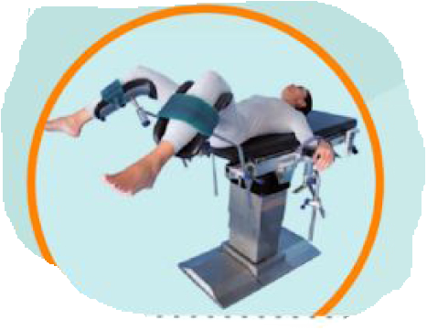

**APARATAJE:**

* 1 aspirador
* Torre urología (cámara, sistema de luz fría, consola bipolar RTU)
* RX
* Ecógrafo (si es por riñón)*
* Consola láser

**LITOTRICIA LÁSER**

**COBERTURA:**

* Set RTU
* Set universal (si es por riñón)

**MATERIAL FUNGIBLE:**

|  |  |  |
| --- | --- | --- |
| * Guantes estériles * Batas * Gasas y compresas * Bote AP * Goma de aspiración * Funda de rayo * SF de 3L * Funda cámara * Sistema de aguas doble | * Urografín (diluído al 50%) * Sonda foley del 18, 16ch * Bolsa de orina * Jeringa de 10ch + agua destilada * Lubricante   **SI ENTRAN POR URETRA:**   * Catéter de 6 ó 7fr * Dilatadores de 8 y 10ch * Nelaton del 10 | * Cesta de cálculos * Guía Sensor * Doble J   **SI ENTRAN POR RIÑÓN:**   * Set Malecot nº14 * Kit de nefrostomía nº8 * Amplaz del 24Fr * Sonda recta 2 vías |

**MATERIAL SUELTO:**

**SI ENTRAN POR URETRA:**

* Cable de luz olympus
* Fibra láser (modo pulverización, empezar por potencia y frecuencia predeterminada)
* Pinza de cálculos
* Bacinilla azul

**SI ENTRAN POR RIÑÓN:**

* Cable de luz WOLF
* Fibra de láser 550micrones (modo pulverización, empezar por potencia y frecuencia predeterminada)
* Pieza del adaptador del ecógrafo (esterilizar previamente)
* Pinza de cálculos
* Bacinilla azul

**CAJAS:**

**SI ENTRAN POR URETRA:**

* Caja de curas
* Cistoscopio del 22+ uña
* Óptica del 30
* Nefroscopio flexible + vaina
* Ureterorrenoscoio largo rígido
* Ureterorrenoscopio corto

**SI ENTRAN POR RIÑÓN:**

* Caja de curas
* Renoscopio fino

**INSTRUMENTAL**

**SUTURAS:**

* Sutura NRA recta 2/0▼